
Дисциплина: МДК.09.02
Отчет по выполнению задания на тему: «Создание ER-диаграммы для веб-приложения (ПР4)».
Выполнила:
Группа: 4ИСП9-45
Студент:
Проверил преподаватель:
Полковникова Н. В.
Москва 2026 г.

1. Цель работы
Получить практические навыки проектирования структуры базы данных веб-приложения с помощью ER-диаграммы: выделять сущности, атрибуты, связи и кардинальности и переходить от предметной области к концептуальной модели данных. Диаграмма построена в инструменте draw.io (файл ER-диаграмма_онлайн-библиотека.drawio); её можно воспроизвести по приведённым ниже таблицам.

2. Описание предметной области
«Онлайн-библиотека» — веб-приложение с электронным каталогом книг. Пользователи регистрируются и входят в систему в одной из двух ролей: читатель или администратор. Каталог позволяет искать книги по автору, жанру и году издания. У книги может быть несколько авторов и несколько жанров. Читатель может забронировать книгу, то есть подать заявку на выдачу, а после прочтения оставить отзыв с оценкой. Выдачи и возвраты фиксируются, поэтому у каждого читателя и у каждой книги есть история. Администратор управляет авторами, жанрами, книгами и обрабатывает заявки на выдачу.

3. Сущности и атрибуты
В модели девять сущностей: семь основных и две ассоциативные (BookAuthor и BookGenre). У каждой сущности есть первичный ключ (PK), внешние ключи (FK) указывают на связанные таблицы.

3.1. User (Пользователь)
Читатели и администраторы системы.
Атрибут | Тип | Ключ | Описание
id | INT | PK | Уникальный идентификатор пользователя
email | VARCHAR(255) |  | Электронная почта (логин), уникальна
password_hash | VARCHAR(255) |  | Хеш пароля
full_name | VARCHAR(150) |  | Полное имя
role | ENUM |  | Роль: reader или admin
created_at | TIMESTAMP |  | Дата регистрации

3.2. Author (Автор)
Авторы книг.
Атрибут | Тип | Ключ | Описание
id | INT | PK | Идентификатор автора
full_name | VARCHAR(150) |  | Имя автора
biography | TEXT |  | Краткая биография
birth_year | SMALLINT |  | Год рождения

3.3. Genre (Жанр)
Жанры книг.
Атрибут | Тип | Ключ | Описание
id | INT | PK | Идентификатор жанра
name | VARCHAR(100) |  | Название жанра
description | TEXT |  | Описание жанра

3.4. Book (Книга)
Каталог книг.
Атрибут | Тип | Ключ | Описание
id | INT | PK | Идентификатор книги
title | VARCHAR(255) |  | Название
isbn | VARCHAR(20) |  | Международный номер книги
publication_year | SMALLINT |  | Год издания
pages | INT |  | Количество страниц
description | TEXT |  | Аннотация
available_copies | INT |  | Количество доступных экземпляров

3.5. BookAuthor (Книга–Автор)
Ассоциативная таблица для связи M:N между Book и Author.
Атрибут | Тип | Ключ | Описание
book_id | INT | PK, FK | Ссылка на Book.id
author_id | INT | PK, FK | Ссылка на Author.id

3.6. BookGenre (Книга–Жанр)
Ассоциативная таблица для связи M:N между Book и Genre.
Атрибут | Тип | Ключ | Описание
book_id | INT | PK, FK | Ссылка на Book.id
genre_id | INT | PK, FK | Ссылка на Genre.id

3.7. Reservation (Бронирование)
Заявки читателей на выдачу книги.
Атрибут | Тип | Ключ | Описание
id | INT | PK | Идентификатор бронирования
user_id | INT | FK | Ссылка на User.id
book_id | INT | FK | Ссылка на Book.id
status | ENUM |  | Статус: pending, confirmed, cancelled, expired
reserved_at | TIMESTAMP |  | Дата создания заявки
expires_at | TIMESTAMP |  | Срок действия брони

3.8. Review (Отзыв)
Отзывы и оценки книг.
Атрибут | Тип | Ключ | Описание
id | INT | PK | Идентификатор отзыва
user_id | INT | FK | Ссылка на User.id
book_id | INT | FK | Ссылка на Book.id
rating | SMALLINT |  | Оценка от 1 до 5
comment | TEXT |  | Текст отзыва
created_at | TIMESTAMP |  | Дата написания

3.9. Loan (Выдача)
История выдач и возвратов.
Атрибут | Тип | Ключ | Описание
id | INT | PK | Идентификатор выдачи
user_id | INT | FK | Ссылка на User.id
book_id | INT | FK | Ссылка на Book.id
issued_at | TIMESTAMP |  | Дата выдачи
due_date | DATE |  | Срок возврата
returned_at | TIMESTAMP |  | Фактическая дата возврата (NULL, пока книга не возвращена)

4. Связи между сущностями
Сущность 1 | Связь | Сущность 2 | Пояснение
Book | M : N | Author | Книга может иметь нескольких авторов, автор может написать много книг (через BookAuthor)
Book | M : N | Genre | Книга может относиться к нескольким жанрам (через BookGenre)
User | 1 : N | Reservation | Один пользователь может создать много бронирований
Book | 1 : N | Reservation | На одну книгу может быть много бронирований
User | 1 : N | Review | Один пользователь может написать много отзывов
Book | 1 : N | Review | У одной книги может быть много отзывов
User | 1 : N | Loan | Один пользователь может взять много книг за всё время
Book | 1 : N | Loan | Одна книга может выдаваться много раз
Book | 1 : N | BookAuthor | Одна книга входит во много строк связи с авторами
Author | 1 : N | BookAuthor | Один автор входит во много строк связи с книгами
Book | 1 : N | BookGenre | Одна книга входит во много строк связи с жанрами
Genre | 1 : N | BookGenre | Один жанр входит во много строк связи с книгами

Связи M:N между Book и Author, а также между Book и Genre реализованы через ассоциативные таблицы BookAuthor и BookGenre. Их первичный ключ составной: пара (book_id, author_id) и пара (book_id, genre_id) соответственно, поэтому одна и та же пара не может повториться.

5. ER-диаграмма
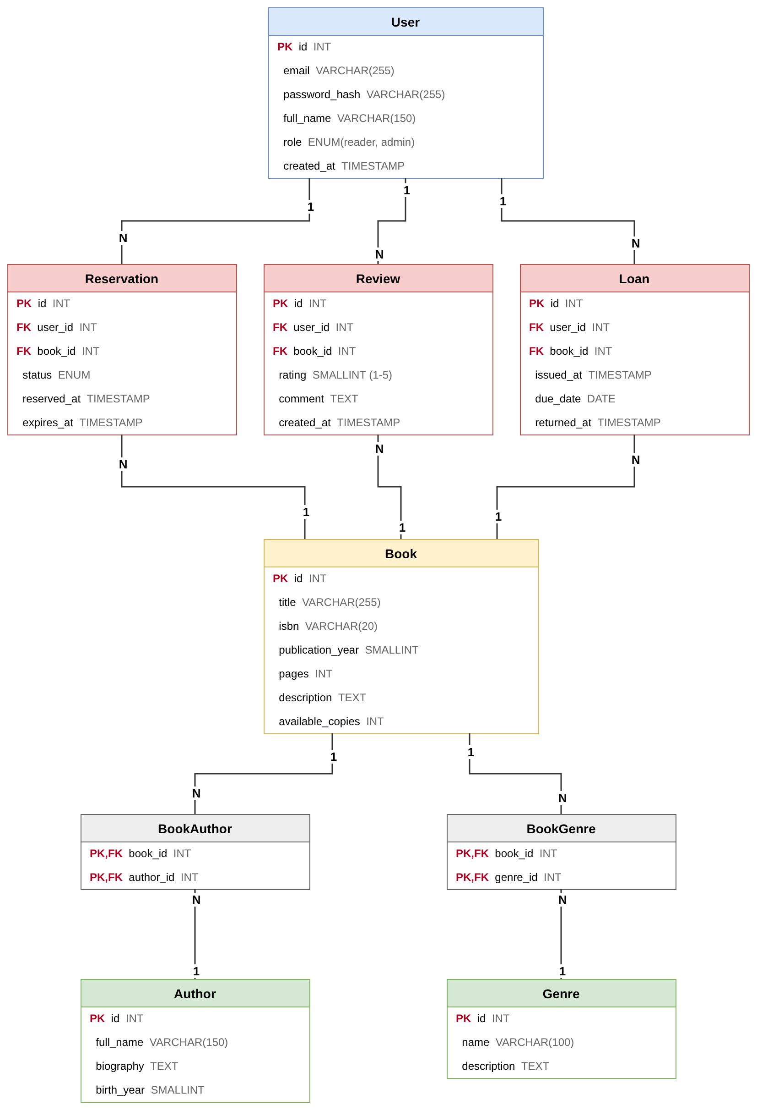
Рисунок 1 — ER-диаграмма веб-приложения «Онлайн-библиотека»
Обозначения: PK — первичный ключ, FK — внешний ключ, «1» и «N» на концах линий — кардинальность связи.

6. Проверка полноты модели
- Регистрация и авторизация, роли читателя и администратора — сущность User с полями email, password_hash, role.
- Каталог с фильтрацией по автору, жанру и году — Book, Author, Genre, BookAuthor, BookGenre и поле publication_year.
- Бронирование книг — сущность Reservation со статусом и сроком действия.
- Отзывы и оценки — сущность Review.
- Управление жанрами и авторами — сущности Genre и Author.
- История выдач и возвратов — сущность Loan с полями issued_at, due_date и returned_at.

7. Выводы
В ходе работы построена ER-диаграмма для веб-приложения «Онлайн-библиотека». Выделено 9 сущностей с атрибутами, первичными и внешними ключами, определены кардинальности связей. Связи «многие ко многим» реализованы через ассоциативные таблицы, все функции системы покрыты сущностями.
Основная сложность состояла в правильном разделении Reservation и Loan: бронирование — это заявка, а выдача — факт передачи книги, поэтому это разные сущности с разными жизненными циклами. В качестве улучшения модели можно добавить сущность BookCopy для учёта отдельных экземпляров, справочники статусов и ролей, а также штрафы за просрочку.

8. Контрольные вопросы
1. Чем отличается сущность от атрибута?
Сущность — это объект предметной области, о котором хранится информация (Книга, Пользователь). Атрибут — свойство этой сущности (название книги, email пользователя). Сущность описывается набором атрибутов и в базе данных становится таблицей, а атрибут — столбцом.
2. Когда необходима промежуточная таблица?
Когда между сущностями связь «многие ко многим». Реляционная модель не позволяет хранить такую связь напрямую, поэтому вводят ассоциативную таблицу с внешними ключами на обе сущности. В работе это BookAuthor и BookGenre.
3. В чём разница между первичным и внешним ключом?
Первичный ключ (PK) уникально идентифицирует строку своей таблицы и не может быть пустым. Внешний ключ (FK) — столбец, который ссылается на первичный ключ другой таблицы и обеспечивает ссылочную целостность, то есть не позволяет сослаться на несуществующую запись.
4. Может ли связь 1:1 быть заменена объединением сущностей? Когда это оправдано?
Да, две сущности со связью 1:1 можно объединить в одну таблицу. Это оправдано, если данные всегда используются вместе и обе сущности участвуют в связи полностью. Разделять их имеет смысл, когда часть данных редко нужна, содержит необязательные поля или должна быть отдельно защищена (например, профиль пользователя и его учётные данные).
5. Как на ER-диаграмме обозначается обязательность участия в связи (total/partial participation)?
В нотации Чена полное (total) участие показывают двойной линией, частичное (partial) — одинарной. В нотации «вороньей лапки» обязательность показывают перпендикулярной чертой на конце линии, необязательность — кружком.
6. Какие недостатки имеет ваша модель и как её можно улучшить?
В модели нет отдельной сущности для экземпляров книги (BookCopy): количество хранится числом available_copies, поэтому нельзя отследить, какой именно экземпляр выдан. Статусы и роли заданы перечислениями, их можно вынести в справочники. Также можно добавить уникальность пары (user_id, book_id) в отзывах, штрафы за просрочку и мягкое удаление записей.

